Socket

进程间通信
进程间通信的方式有很多，在linux系统中，管道、共享内存、信号量、消息队列、信号、套接字（Socket）
其中，对于不同网络中的进程，使用socket方式进行通信 。本文只讨论网络中的进程通过socket通信的方式，其他的进程间通信的方式不再本文讨论。
网络中进程的通信首先需要确定的是怎么唯一标识一个进程？说白了就是怎么找到你要通信的进程。在本地的进程间的通信可以通过进程的PID进行标识，在网络中不可以，tcp/ip协议族中使用网络层的ip地址唯一标识网络中的主机（先找到进程所在的主机），传输层的“协议+端口号”可以唯一标识主机中的应用程序（进程）。这样使用（ip地址，协议、端口）就可以标识网络中进程。就可以实现网络中的进程通信。
而tcp/ip协议对底层做了封装，只对应用层提供编程接口，就可以实现网络中进程通信，这个接口就是socket.

网络结构
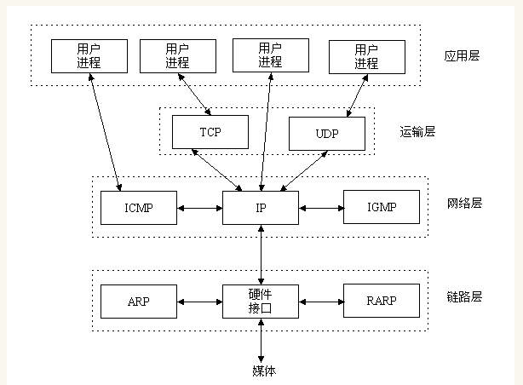
在linux系统中，网络分为四层结构，上一层是对下一层的再封装，每一层都有对应的协议。
应用层
代表协议：http/https
应用层运行的是用户进程。
传输层
代表协议：tcp/udp

网络层
代表协议：ip
链路层
代表协议：ARP/RARP

什么是Socket
socket起源于Unix，而Unix/Linux基本哲学之一就是“一切皆文件”，都可以用“打开open –> 读写write/read –> 关闭close”模式来操作。我的理解就是Socket就是该模式的一个实现，socket即是一种特殊的文件，一些socket函数就是对其进行的操作（读/写IO、打开、关闭)

Socket的位置
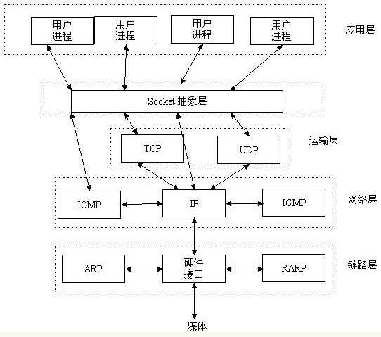
Socket是应用层与TCP/IP协议族通信的中间软件抽象层，它是一组接口。在设计模式中，Socket其实就是一个门面模式，它把复杂的TCP/IP协议族隐藏在Socket接口后面，对用户来说，一组简单的接口就是全部，让Socket去组织数据，以符合指定的协议。

Socket 通信过程
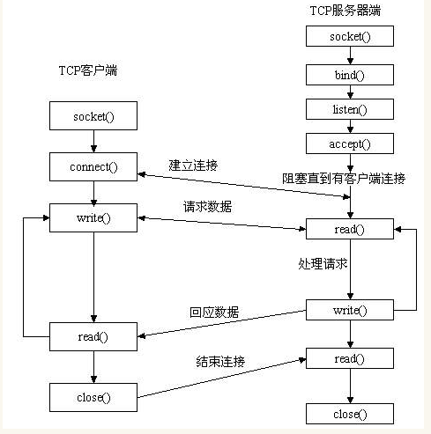
先从服务器端说起。服务器端先初始化Socket，然后与端口绑定(bind)，对端口进行监听(listen)，调用accept阻塞，等待客户端连接。在这时如果有个客户端初始化一个Socket，然后连接服务器(connect)，如果连接成功，这时客户端与服务器端的连接就建立了。客户端发送数据请求，服务器端接收请求并处理请求，然后把回应数据发送给客户端，客户端读取数据，最后关闭连接，一次交互结束。

socket的API基本操作
socket()函数
Bind()函数
listen()函数
Accept()函数
Read()Write()函数

函数的具体的用法请自行百度

Socket通信的内容请参考：
https://blog.csdn.net/hguisu/article/details/7445768/

Socket实例
服务端：
#include<stdio.h>
#include<stdlib.h>
#include<string.h>
#include<errno.h>
#include <sys/types.h>
#include<netinet/in.h>
#include <sys/socket.h>
#define DEFAULT_PORT 8000
#define MAXLINE 4096

int main(int argc, char** argv)
{
//定义文件描述符
int socket_fd;
int connect_fd;
struct sockaddr_in servaddr;
char buff[4096];
int n;
//初始化Socket
if( (socket_fd = socket(AF_INET, SOCK_STREAM, 0)) == -1 ){
printf("create socket error: %s(errno: %d)\n",strerror(errno),errno);
exit(0);
}
//初始化
memset(&servaddr, 0, sizeof(servaddr));
servaddr.sin_family = AF_INET;
servaddr.sin_addr.s_addr = htonl(INADDR_ANY);//IP地址设置成INADDR_ANY,让系统自动获取本机的IP地址。
servaddr.sin_port = htons(DEFAULT_PORT);//设置的端口为DEFAULT_PORT

//将本地地址绑定到所创建的套接字上
if( bind(socket_fd, (struct sockaddr*)&servaddr, sizeof(servaddr)) == -1){
printf("bind socket error: %s(errno: %d)\n",strerror(errno),errno);
exit(0);
}
//开始监听是否有客户端连接
if( listen(socket_fd, 10) == -1){
printf("listen socket error: %s(errno: %d)\n",strerror(errno),errno);
exit(0);
}
printf("======waiting for client's request======\n");
while(1){
//阻塞直到有客户端连接，不然多浪费CPU资源。
if( (connect_fd = accept(socket_fd, (struct sockaddr*)NULL, NULL)) == -1){
printf("accept socket error: %s(errno: %d)",strerror(errno),errno);
continue;
}
//接受客户端传过来的数据
n = recv(connect_fd, buff, MAXLINE, 0);
//向客户端发送回应数据
if(!fork()){ /*子进程*/
if(send(connect_fd, "Hello,you are connected!\n", 26,0) == -1)
perror("send error");
close(connect_fd);
exit(0);
}
buff[n] = '\0';
printf("recv msg from client: %s\n", buff);
close(connect_fd);
}
close(socket_fd);
}

客户端：
/* File Name: client.c */
#include<stdio.h>
#include<stdlib.h>
#include<string.h>
#include<errno.h>
#include<sys/types.h>
#include<sys/socket.h>
#include<netinet/in.h>

#define MAXLINE 4096

int main(int argc, char** argv)
{
int sockfd, n,rec_len;
char recvline[4096], sendline[4096];
char buf[MAXLINE];
struct sockaddr_in servaddr;

if( argc != 2){
printf("usage: ./client <ipaddress>\n");
exit(0);
}

if( (sockfd = socket(AF_INET, SOCK_STREAM, 0)) < 0){
printf("create socket error: %s(errno: %d)\n", strerror(errno),errno);
exit(0);
}

memset(&servaddr, 0, sizeof(servaddr));
servaddr.sin_family = AF_INET;
servaddr.sin_port = htons(8000);
if( inet_pton(AF_INET, argv[1], &servaddr.sin_addr) <= 0){
printf("inet_pton error for %s\n",argv[1]);
exit(0);
}

if( connect(sockfd, (struct sockaddr*)&servaddr, sizeof(servaddr)) < 0){
printf("connect error: %s(errno: %d)\n",strerror(errno),errno);
exit(0);
}

printf("send msg to server: \n");
fgets(sendline, 4096, stdin);
if( send(sockfd, sendline, strlen(sendline), 0) < 0)
{
printf("send msg error: %s(errno: %d)\n", strerror(errno), errno);
exit(0);
}
if((rec_len = recv(sockfd, buf, MAXLINE,0)) == -1) {
perror("recv error");
exit(1);
}
buf[rec_len] = '\0';
printf("Received : %s ",buf);
close(sockfd);
exit(0);
}

问题整理
1）#include<netinet/in.h>头文件的作用，存在哪里
#include<netinet/in.h>该头文件是linux系统内的头文件，里面的方法属于系统调用。属于linux的特有api。具体的请参考 linux API

